РОССИЙСКАЯ ФЕДЕРАЦИЯ
КРАСНОЯРСКИЙ КРАЙ
БИРИЛЮССКИЙ РАЙОН
АДМИНИСТРАЦИЯ ПРОТОЧЕНСКОГО СЕЛЬСОВЕТА

ПОСТАНОВЛЕНИЕ

13.11.2024 г. п. Проточный № 27

Об одобрении прогноза социально-экономического развития Проточенского сельсовета на 2025 год и плановый период 2026–2027 годы

В соответствии со статьями 172, 173, 184.2 Бюджетного Кодекса Российской Федерации, Положением о бюджетном процессе в Проточенском сельсовете, руководствуясь Уставом Проточенского сельсовета, ПОСТАНОВЛЯЮ:
1. Одобрить прогноз социально-экономического развития Проточенского сельсовета на 2025 год и плановый период 2026–2027 годы, согласно приложению.
2. Принять прогноз социально-экономического развития Проточенского сельсовета на 2025 год и плановый период 2026–2027 годы как исходную базу для разработки проекта бюджета Проточенского сельсовета на 2025 год и плановый период 2026–2027 годы.
3. Направить прогноз социально-экономического развития Проточенского сельсовета на 2025 год и плановый период 2026–2027 годы в Проточенский сельский Совет депутатов, одновременно с проектом бюджета Проточенского сельсовета на 2025 год и плановый период 2026–2027 годы.
4. Контроль за исполнением настоящего постановления оставляю за собой.
5. Постановление вступает в силу со дня подписания, подлежит опубликованию в общественно-политической газете Проточенского сельсовета «Проточенский вестник» и размещению на официальном сайте Проточенского сельсовета https://protochenskij-r04.gosweb.gosuslugi.ru/.

Глава Проточенского сельсовета Т.Д. Симахина

Приложение к Постановлению
Администрации Проточенского сельсовета
№ 27 от 13.11.2024г.

Прогноз социально-экономического развития Проточенского сельсовета на 2025 год и плановый период 2026–2027 годы
Общая площадь земель Проточенского сельсовета составляет 268875,9 га (22,8 % от общей площади Бирилюсского района).
Административным центром Проточенского сельсовета является: п. Проточный.
В настоящее время территория муниципального образования состоит из 3 населенных пунктов: п. Проточный, д. Бор, д. Сопка.
Общая численность постоянного населения муниципального образования на 01.01.2024г. составляет – 166 человек.
Основной целью мероприятий, направленных на социально-экономическое развитие Проточенского сельсовета является создание базы для устойчивого социально - экономического развития Проточенского сельсовета, увеличение денежных поступлений в местный бюджет, решение социально-экономических проблем населения.
Приоритетными направлениями развития Проточенского сельсовета на 2025 и плановый период 2026-2027 годов являются:
-сохранение человеческого потенциала, улучшение количественных и качественных характеристик уровня жизни населения, повышение уровня здоровья, работоспособности и творческой активности;
-увеличение доходов бюджета, повышение собираемости местных налогов и сборов и оптимизация расходов;
- обеспечение сохранности, модернизация и развитие улично-дорожной сети, повышение комплексной безопасности дорожного движения;
-проведение запланированных мероприятий по благоустройству Проточенского сельсовета;
- участие в федеральных и краевых программах;
-развитие физкультурно-массовой, оздоровительной и спортивной работы, детско-юношеского спорта, пропаганда здорового образа жизни;
-развитие культуры и искусства.
Комплекс мероприятий, направленных на социально-экономическое развитие Проточенского сельсовета носит открытый характер, предполагает возможность его дополнения другими направлениями и проектами при условии их соответствия целям и задачам развития Проточенского сельсовета.
Основные задачи мероприятий:
- Обеспечение и обслуживание уличного освещения.
- Комплексное благоустройство территории сельского поселения.
- Обеспечение первичных мер пожарной безопасности в границах населенных пунктов поселения.
- Повышение уровня жизни населения, обеспечения его услугами связи, торговли и бытового обслуживания.
- Обеспечение жителей поселения услугами учреждений культуры, обеспечение условий для развития физической культуры и спорта.
Первоочередное направление средств направлено на выполнение бюджетных обязательств по выплате заработной платы, оплате коммунальных услуг.
Бюджет
Прогноз доходов бюджета сельсовета сформирован в соответствии с порядком и нормативами распределения доходных источников, установленными законодательством РФ, а так же с учетом изменений законодательства Российской Федерации, Красноярского края в сфере налогов и сборов, межбюджетных отношений, а также основных направлений бюджетной и налоговой политики на 2025 год и плановый период 2026 и 2027 годов.
Формирование доходов бюджета сельсовета произведено в соответствии с приказами Министерства финансов Российской Федерации от 24.05.2022 № 82н «О Порядке формирования и применения кодов бюджетной классификации Российской Федерации, их структуре и принципах назначения» (в редакции от 15.04.2024 № 44н) и от 10.06.2024 № 85н «Об утверждении кодов (перечней кодов) бюджетной классификации Российской Федерации на 2025 год (на 2025 год и на плановый период 2026 и 2027 годов)» и с учетом сопоставительной таблицы целевых статей расходов и кодов видов доходов, применяющихся при составлении и исполнении бюджетов бюджетной системы Российской Федерации, начиная с бюджетов на 2025 год и плановый период 2026 и 2027 годов, размещенной на официальном сайте Министерства финансов Российской Федерации.

Налог на доходы физических лиц
Расчет суммы налога на доходы физических лиц произведен в соответствии с действующим налоговым и бюджетным законодательством с учетом изменений, вступающих в действие в очередном финансовом году и плановом периоде.
Прогноз поступления налога на доходы физических лиц с доходов, источником которых является налоговый агент (подстатья 1 01 02010), на 2025-2027 годы определен исходя из прогнозируемого фонда оплаты труда с применением расчетной ставки налога на доходы физических лиц, учитывающей стандартные, социальные, имущественные, профессиональные вычеты и льготы, предусмотренные главой 23 Налогового кодекса Российской Федерации.
Фонд заработной платы всех работников по полному кругу организаций в 2025 составит 22133,5 тыс. рублей, поступление налога прогнозируется в сумме 54,5 тыс. рублей. Незначительная отрицательная динамика поступления налога в прогнозируемом периоде будет определяться главным образом увеличением с 1 января 2025 года стандартного вычета на второго и последующих детей и лимита доходов, до которого он предоставляется.
Подробный расчет представлен в пояснительной записке к проекту бюджета.
Налог на доходы физических лиц запланирован на 2025-2027 годы в размере 54 500,00 рублей ежегодно. Учтено погашение недоимки на 2025–2027 годы.
Прогноз поступления налога на доходы физических лиц представлен на графике.
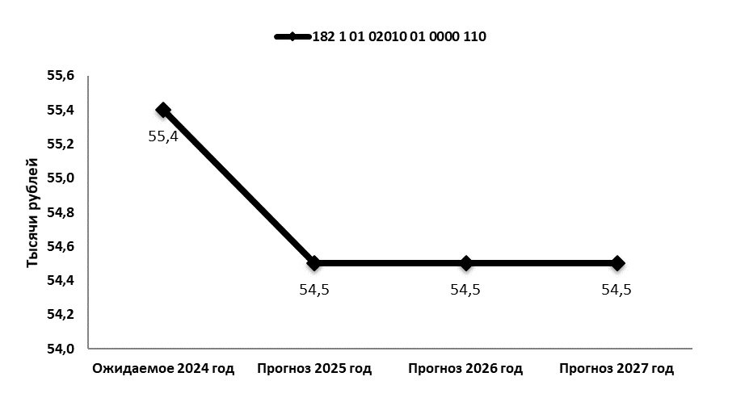

Акцизы по подакцизным товарам (продукции), производимым на территории Российской Федерации
Расчет прогноза поступления акцизов на нефтепродукты в бюджет сельского поселения произведен исходя из доходов бюджетов муниципальных образований Красноярского края от уплаты акцизов на нефтепродукты, производимые на территории Российской Федерации, с учетом размеров дифференцированных нормативов отчислений в бюджеты сельских поселений.
Прогноз доходов бюджета Проточенского сельсовета от уплаты акцизов на нефтепродукты, производимые на территории Российской Федерации, по подстатьям бюджетной классификации на 2025 год и плановый период 2026-2027 годов, представлены в диаграмме.
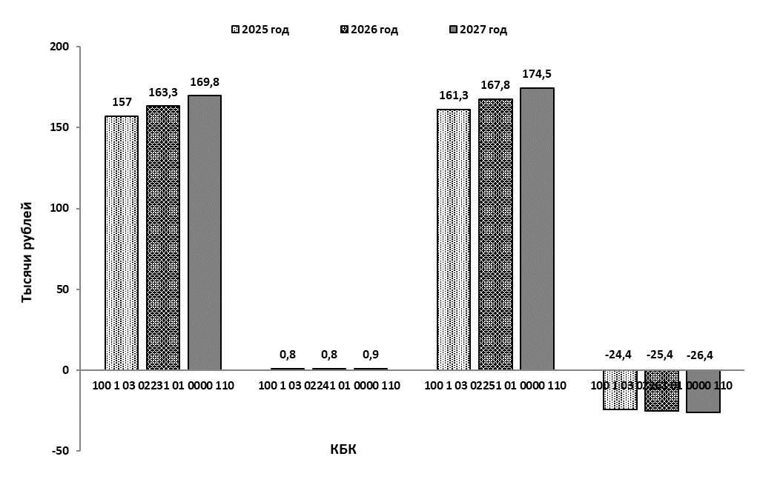

Доходная часть бюджета сельсовета в 2025 году и плановом периоде 2026-2027гг. сформирована из налоговых и неналоговых доходов и безвозмездных поступлений. Плановые показатели представлены в таблице
(рублей)
Наименование дохода | План на 2025 год | План на 2026 год | План на 2027 год
Налог на доходы физических лиц | 54500,00 | 54500,00 | 54500,00
Акцизы по подакцизным товарам | 294700,00 | 306500,00 | 318800,00
Итого налоговые и неналоговые доходы | 349200,00 | 361000,00 | 373300,00
Безвозмездные поступления | 8309800,00 | 8466100,00 | 8581200,00
ВСЕГО ДОХОДОВ | 8659000,00 | 8827100,00 | 8954500,00
Структура доходов бюджета сельсовета на 2025 год приведена в диаграмме.
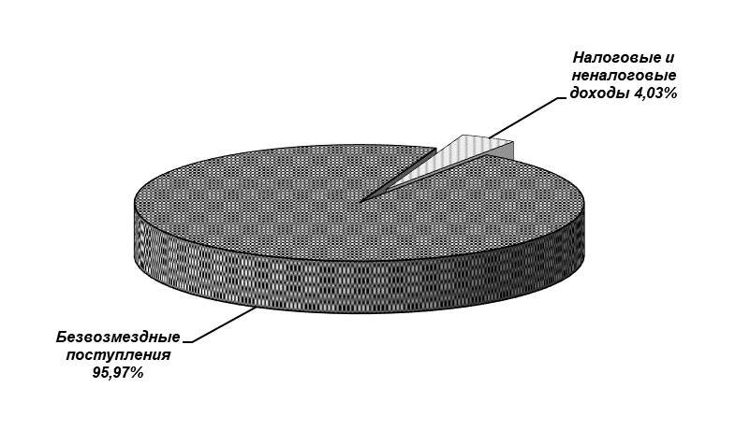
Значительных изменений в структуре доходов в плановом периоде 2026-2027 годов не ожидается.
Расходы бюджета Проточенского сельского отражают приоритеты социально-экономического развития муниципального образования.
Прогноз расходов бюджета Проточенского сельсовета на 2025 год и плановый период 2026–2027 годов рассчитан на основе базового объема расходов бюджета 2024 года с учетом индексации определенных направлений расходов. Так же в предстоящем бюджетном цикле сохраняется программный принцип формирования расходов в рамках муниципальных программ, утвержденных Администрацией Проточенского сельсовета.
В 2025 году и плановом периоде 2026-2027 годов планируется реализация 2 муниципальных программ Проточенского сельсовета, а так же непрограммные расходы.
Структура расходов бюджета в разрезе программных и непрограммных направлений расходов на 2025 год представлена на диаграмме.
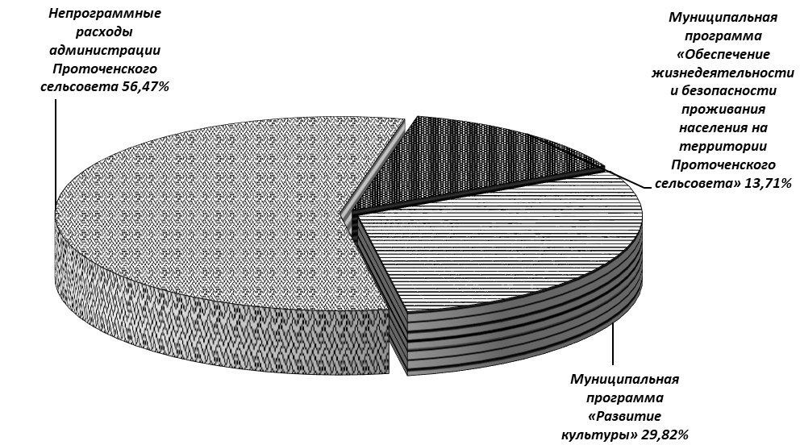
Муниципальные программы
В целях развития инфраструктуры территории, привлечения инвестиций, улучшения качества жизни населения администрация сельсовета проводит мероприятия в целях реализации муниципальных программ:
- «Развитие культуры» на 2025-2027гг.
- «Обеспечение жизнедеятельности и безопасности проживания населения на территории Проточенского сельсовета на 2025-2027гг.»
Расходы в рамках муниципальной программы «Развитие культуры» запланированы на 2025-2027гг. в сумме 2582400,00 рублей ежегодно.
Расходы в рамках муниципальной программы «Обеспечение жизнедеятельности и безопасности проживания населения на территории Проточенского сельсовета на 2025-2027гг.» запланированы:
2025 год – 1186900,00 рублей,
2026 год – 1126700,00 рублей,
2027 год – 1139000,00 рублей.
В рамках данной программы предусмотрены следующие основные мероприятия:
- мероприятия по обеспечению пожарной безопасности, запланировано на 2025-2027 годы – 1200,00 рублей ежегодно;
- мероприятия по обеспечению профилактики терроризма и экстремизма, запланировано по 1000,00 руб. ежегодно;
- содержание автомобильных дорог поселения, запланировано на 2025 год – 821200,00 рублей, 2026 год – 833000,00 рублей, 2027 год – 845300,00.
- содержание уличного освещения (оплата электроэнергии, приобретение и замена ламп) – по 214700,00 рублей ежегодно;
- прочие мероприятия по благоустройству запланировано на 2025-2027 год – 60800,00 рублей ежегодно;
- мероприятия по благоустройству кладбища запланировано по 16000,00 руб. ежегодно;
- софинансирование расходов, направленных на реализацию мероприятий по поддержке местных инициатив в 2025г. – 72000,00, 2026-2027гг. – 0,00 рублей.
Структура мероприятий в рамках муниципальной программы «Обеспечение жизнедеятельности и безопасности проживания населения на территории Проточенского сельсовета на 2025-2027гг.» приведена на диаграмме.
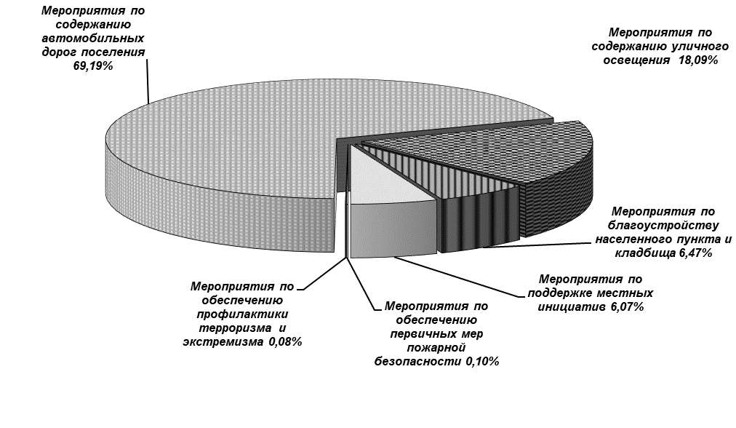
Реализация программных мероприятий в соответствии с намеченными целями и задачами позволит улучшить социальное благосостояние населения, улучшить экологическое и эстетическое состояние населенных пунктов.
Плановые показатели расходов бюджета сельсовета на 2025 год и плановый период 2026-2027гг. представлены в таблице
(рублей)
Наименование | План на 2025 год | План на 2026 год | План на 2027 год
Общегосударственные вопросы | 4785400,00 | 4785400,00 | 4785400,00
Функционирование высшего должностного лица субъекта Российской Федерации и муниципального образования | 1160300,00 | 1160300,00 | 1160300,00
Функционирование Правительства Российской Федерации, высших исполнительных органов государственной власти Российской Федерации, местных администраций | 3142100,00 | 3142100,00 | 3142100,00
Резервные фонды | 1000,00 | 1000,00 | 1000,00
Другие общегосударственные вопросы | 482000,00 | 482000,00 | 482000,00
Национальная оборона | 104300,00 | 114800,00 | 0,00
Мобилизационная и вневойсковая подготовка | 104300,00 | 114800,00 | 0,00
Национальная безопасность и правоохранительная деятельность | 2200,00 | 2200,00 | 2200,00
Защита населения и территории от чрезвычайных ситуаций природного и техногенного характера, пожарная безопасность | 1200,00 | 1200,00 | 1200,00
Другие вопросы в области национальной безопасности и правоохранительной деятельности | 1000,00 | 1000,00 | 1000,00
Национальная экономика | 821200,00 | 833000,00 | 845300,00
Дорожное хозяйство (дорожные фонды) | 821200,00 | 833000,00 | 845300,00
Жилищно-коммунальное хозяйство | 363500,00 | 291500,00 | 291500,00
Благоустройство | 363500,00 | 291500,00 | 291500,00
Культура, кинематография | 2582400,00 | 2582400,00 | 2582400,00
Культура | 2582400,00 | 2582400,00 | 2582400,00
Условно утвержденные расходы | 0,00 | 217800,00 | 447700,00
ВСЕГО РАСХОДОВ | 8659000,00 | 8827100,00 | 8954500,00
Структура расходов Проточенского сельсовета разделам и подразделам бюджетной классификации расходов на 2025 год представлена на диаграмме.
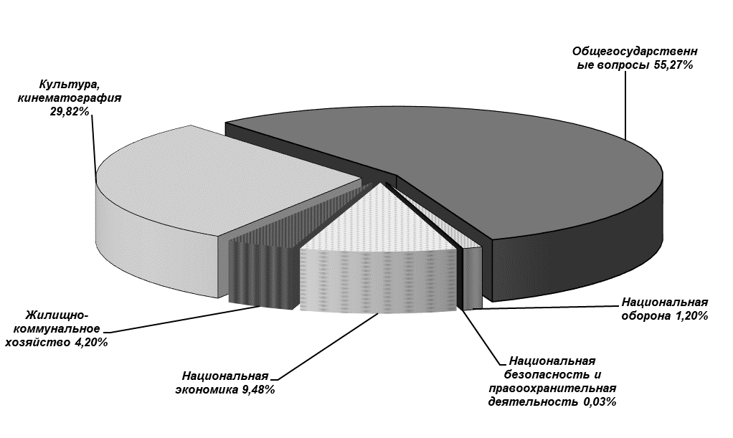
Значительных изменений в структуре расходов в плановом периоде 2026-2027 годов не ожидается.
Демография
Особое место в формировании численности населения поселения занимают миграционные процессы. Основными миграционными потоками остаются внутрироссийские перемещения. Преимущественно выезжают за пределы поселения лица высококвалифицированные, в трудоспособном возрасте, конкурентоспособные на рынке труда центральных областей России, что серьезно снижает трудовой потенциал поселения.
Общая численность постоянного населения муниципального образования на 01.01.2024г. составляла – 166 человек. Численность населения на территории сельсовета за 10 месяцев 2024 года не изменилась (выбыло 0 человека, прибыло 0 человек, умерло 0 человека, родилось 0 человек). По итогам 2024 года естественный прирост составит 0,00%. По итогам 10 месяцев 2024 года общая численность составила 166 человек, в том числе – 70 мужчина и 96 женщин. Удельный вес населения сельсовета в общей численности населения района составляет около 2,0%.
На территории Проточенского сельсовета прослеживается ежегодное сокращение среднегодовой численности постоянного населения. Такая тенденция связана в основном за счет естественной убыли жителей (смертность превышает рождаемость). Также на сокращение среднегодовой численности постоянного населения влияет миграционный отток.
Возрастная структура населения сельсовета приведена на диаграмме.
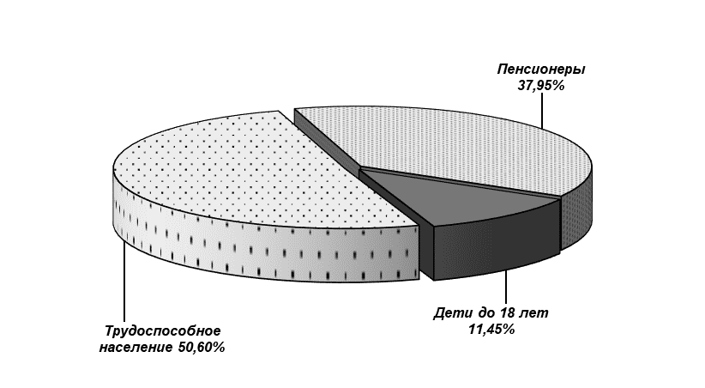
Численность работников, занятых в отраслях экономики составляет 55 человек. Уровень зарегистрированной безработицы 0,60 %. Увеличения, либо снижения вышеуказанных показателей по итогу 2024 года не ожидается.
Сельское хозяйство
Сельское хозяйство на территории сельсовета представлено личными подсобными хозяйствами, которые занимаются животноводством и растениеводством. В 2024 году количество ЛПХ составило 62 единицы. К 2027 году возможно сокращения числа ЛПХ на 4-5 единиц.
Транспорт и связь
Маршрутная сеть пассажирского автомобильного транспорта в зимнее время представлена одним маршрутом между населенными пунктами: Новобирилюссы – Проточный, в летнее время водным транспортом.
В рамках проекта по устранению цифрового неравенства, который реализуют Минцифры РФ и ПАО «Ростелеком», в 2024 году население муниципального образования было обеспечено мобильной связью.
Так же в населенном пункте д. Сопка, установлен таксофоны спутниковой связи ООО «Спутниковая связь».
На территории сельсовета работает одно отделение почтовой связи. В сети почтовой связи предоставляется прием различных видов платежей, распространение лотерейных билетов, розничная продажа товаров.
Оказание услуги почтовой связи в населенные пункты д. Бор, д. Сопка, осуществляется с выездом.
Торговля и предпринимательство
Малое предпринимательство на территории сельсовета в 2024 году представлено 3 индивидуальными предпринимателями.
Видом предпринимательской деятельности является розничная торговля. Все субъекты малого предпринимательства находятся на территории п. Проточный.
Инфраструктура розничной торговли состоит из 3 магазинов.
Жилищно-коммунальное хозяйство
На территории Проточенского сельсовета действует:
в п. Проточном:
- колодцев -10,
- водопровод отсутствует,
- водонапорные башни отсутствуют.
Водоснабжение жилых домов обеспечивается за счет частных колонок.
Отопление жилых домов – печное.
Отопление учреждений, находящихся на территории сельсовета (школа, дом культуры, библиотека, ПЧ-52, сельская администрация, ОПС) производится за счет индивидуальных котельных учреждений.
Образование
Сеть образовательных учреждений, подведомственных Управлению образования, представлена: 1 общеобразовательным учреждением.
Объективными показателями качества образовательных услуг, предоставляемых образовательным учреждением, являются результаты итоговой аттестации. В государственной аттестации в 2024 году приняло участие 0 учащихся, успешно прошло государственную (итоговую) аттестацию 0 учащихся. Общее количество участников ЕГЭ составляет 0 человек, аттестат о среднем образовании получило 0 выпускников общеобразовательной школы.
По состоянию на 01.11.2024 года в школе обучается 13 детей.
Общеобразовательная школа подключена к глобальной сети «Интернет».
Проточинская средняя общеобразовательная школа лицензирована и аккредитована.
За 2024 год 5 педагогических работников образовательных учреждений повысили свою квалификацию.
Число работающих пенсионеров в 2024 г. составляет 7 человек.
Здравоохранение
На территории Протченского сельсовета имеется 1 фельдшерско – акушерский пункт.
Укомплектованность ФАПа составляет 100%,.
Была организована работа по пропаганде здорового образа жизни, мотивирование граждан к личной ответственности за свое здоровье, отказу от вредных привычек, информирование населения о вреде употребления табака и алкоголя.
С целью формирования в обществе негативного отношения к незаконному потреблению наркотических средств, психотропных веществ и алкоголя проводится разъяснительная работа по профилактике наркомании, пьянства и алкоголизма.
Физкультура и спорт
Основной целью муниципалитета в отрасли развития физической культуры и спорта, реализации молодежной политики является формирование у населения устойчивого интереса к занятиям физической культурой и спортом. Занятия спортом приводит к здоровому образу жизни, развитию материально-технической базы для занятий физической культурой и спортом в образовательных учреждениях и по месту жительства, так же воспитание подрастающего поколения к здоровому образу жизни. На территории сельсовета установлена детская спортивно-игровая площадка, где созданы все условия для спортивного развития детей.
Культура
На территории Проточенского сельсовета располагается 1 сельский Дома культуры, 1 филиал библиотеки. Библиотечный фонд библиотеки насчитывает 7357 экземпляров.
С населением сельсовета с целью повышения их творческого потенциала сегодня работают специалисты СДК, библиотеки. По-прежнему важным и актуальным направлением клубной деятельности является антинаркотическая пропаганда. В библиотеках, клубах проходят тематические вечера, беседы, лекции, праздники, концерты, юбилеи.
В культурно – досуговых учреждениях осуществляют деятельность 11 клубных формирований, в работе которых участвуют 63 человека.
Мероприятия на платной основе в 2024 году посетили 54 человека.
Правонарушения
В 2024 году на территории сельсовета административной комиссией не рассмотрено правонарушений.
Основные проблемы развития муниципального образования
В результате анализа сформирован ряд общих проблем - удаленность от железной дороги – 210 км., удаленность от насыпной автодороги – 55 км., удаленность от асфальтированной дороги – 120км., удаленность от районного центра – 125км, отсутствие сотовой связи.
Неэффективность управления в целом обусловлено высоким уровнем дотационности сельсовета; незначительной инвентаризацией земель сельскохозяйственного назначения; основная часть земель территории сельсовета принадлежит гослесфонду; слабой материально-технической базой учреждений социальной сферы; низким удельным весом инвентаризации объектов муниципальной и частной собственности.
К факторам, сдерживающим развитие отдельных отраслей, относятся высокий износ основных средств в сфере материального производства и невозможность реализации продуктов производства отдельных отраслей в связи с отсутствием дорожного сообщения.
Кроме вышеназванных проблем существует ряд других: это отсутствие возможностей для самореализации молодого поколения; ухудшение демографической ситуации: ежегодный миграционный отток, старение населения сельсовета.
Одной из основных проблем является недостаточная мотивация к повышению эффективности деятельности.

